
Aan de bewoners/ ondernemers Benedenkerkseweg, Benedenheulseweg, Schenkel
Ons kenmerk :PR03126006-BKBHS-1
Datum : 13-05-2026
Onderwerp : Asfalt werkzaamheden

Beste bewoner / ondernemer,
Namens Hoogheemraadschap van Schieland en de Krimpenerwaard repareert aannemer Van Gelder van vrijdag 29 mei tot en met dinsdag 9 juni 2026 schades in het asfalt op de Benedenkerkseweg, Benedenheulseweg en Schenkel. Tijdens de meeste werkzaamheden kunt u het werkvak rustig in en uitrijden. Met uitzondering van de asfaltdag voor uw deur, leest u deze brief goed door.
Werkvak
Tijdens de werkzaamheden zijn de wegen afgesloten voor doorgaand verkeer en is de straat voor uw deur een werkvak geworden. Wij proberen zoveel mogelijk rekening te houden met de omgeving. En wij vragen van u om rekening te houden met de werkzaamheden en ook de veiligheidsvoorschriften. Het asfalteren wordt uitgevoerd in vakken, zie de planning wat dit voor u betekent.
Verkeersregelaars regelen tussen 07:00 – 16:00 uur het werkverkeer en controleert wie het werkvak in wilt rijden. Bewoners, bezoekers, thuiszorg en werknemers kunnen door middel van een briefje (zie laatste pagina) laten zien dat zij het werkvak mogen betreden. Op de asfaltdagen staan de verkeersregelaars tot het einde van de werkzaamheden.
Route
Overdag vragen wij u het werkvak te verlaten in tegengestelde richting van de machines. Dit kan betekenen dat u moet omrijden, houdt u rekening met extra reistijd.
Zorg of minder-valide
Heeft u thuiszorg of bent u minder-valide en heeft u extra hulp nodig tijdens de werkzaamheden, neem dan contact op met de omgevingsmanager.
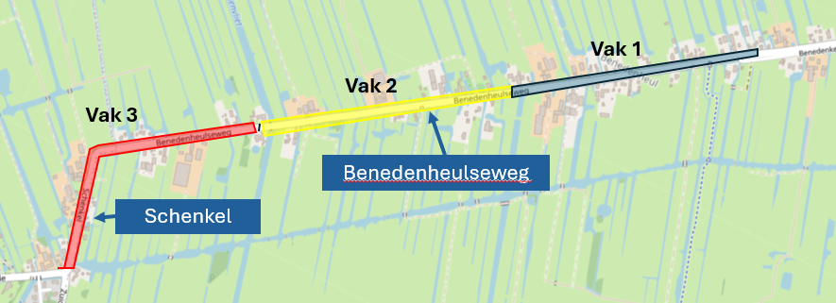
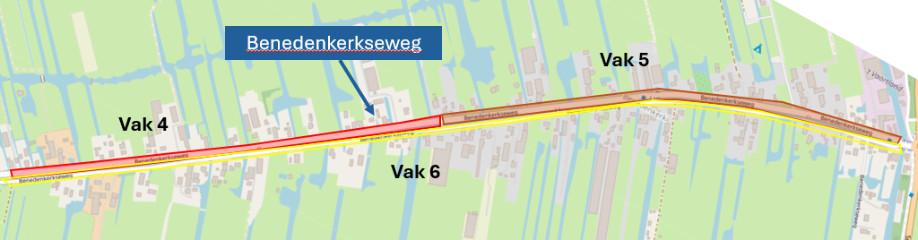

Datum | Werkzaamheden | Wat betekent dit voor u
Vrijdag 29 mei | Frezen (laag asfalt verwijderen) op Benedenheulseweg en Schenkel | U wordt aangeraden tijdens het frezen niet of zo min mogelijk over de weg te rijden. Wanneer nodig rijd stapvoets 5 km per uur i.v.m. brokstukken en freesvakken (ondiepe gaten). Kijk goed waar de freesmachine rijdt en rij in tegengestelde richting weg.
Maandag 1 juni | Frezen op noordzijde van Benedenkerkseweg
Dinsdag 2 juni | Asfalteren vak 1, Benedenkerkseweg 146 tot en met Benedenheulseweg 11 | Het is niet toegestaan om gebruik te maken van de rijbaan met de auto/ brommer/ fiets. U kunt uw woning te voet bereiken via de berm en uw auto buiten het werkvak te parkeren, eventueel bij buren buiten het vak.
Woensdag 3 juni | Asfalteren vak 2 van Benedenheulseweg 11 tot 58a
Donderdag 4 juni | Asfalteren vak 3 van Benedenheulseweg 58a – Schenkel 1
Vrijdag 5 juni | Asfalteren vak 4 Benedenkerkseweg 146 - 96
Zaterdag 6 juni | TruckRun | Tijdens deze dag is de weg open gesteld voor de Truck Run
Maandag 8 juni | Frezen zuidkant Benedenkerkseweg | U wordt aangeraden tijdens het frezen niet of zo min mogelijk over de weg te rijden. Kijk goed waar de freesmachine rijdt en rij in tegengestelde richting weg.
Maandag 8 juni | Asfalteren vak 5 Benedenkerkseweg 96 - 40 | Het is niet toegestaan om gebruik te maken van de rijbaan met de auto/ brommer/ fiets. U kunt uw woning te voet bereiken via de berm en uw auto buiten het werkvak te parkeren, eventueel bij buren buiten het vak.
Dinsdag 9 juni | Asfalteren zuidkant vak 6 Benedenkerkseweg 41-155
*De planning is onder voorbehoud van onvoorziene omstandigheden.
Afval
Wilt u een dag voor de afval ophaaldagen uw container aan de weg zetten. Wij verplaatsen de containers naar een alternatieve aanbiedplek voor Cyclus. Zorg dat uw huisnummer zichtbaar op de container is vermeld. Heeft u bedrijfsafval, neem dan zelf contact op met uw afval ophaaldienst voor een alternatieve datum.
Veiligheid
Wij werken in een leefomgeving en besteden veel aandacht aan veiligheid. Wij vragen u om rekening te houden met het volgende:
- houd kinderen en huisdieren uit het werkvak;
- nood- en hulpdiensten zijn op de hoogte van de werkzaamheden en hebben bij spoed doorgang.
- loop met de fiets aan de hand door het werkvak i.v.m. valgevaar op de gefreesde weg;
- volg altijd de aanwijzingen van verkeersregelaars en het personeel;
- Rij met een snelheid van maximaal 5 km per uur door het werkvak;
- Pakketdiensten mogen met het frezen en asfalteren niet het werkvak in, houdt u hiermee rekening met het bestellen en bezorgafspraken.
Blijf op de hoogte! Scan de QR-code en download de gratis BouwApp. Vragen, klachten of zorgen dan kunt u contact met mij opnemen.

Scan voor de Bouwapp
Met vriendelijke groet,
Liesbeth van Dijke
Omgevingsmanager Van Gelder
06- 8193 8492

